通讯：如果做后端的话用的是node.js提供的模块，如果做客户端的话用的是html5提供的新增的的模块websocket。
网络上的两个程序通过一个双向的通信链接实现数据的交换，这个链接的一端称为一个socket。
Node.js Net 模块提供了一些用于底层的网络通信的小工具，包含了创建服务器/客户端的方法

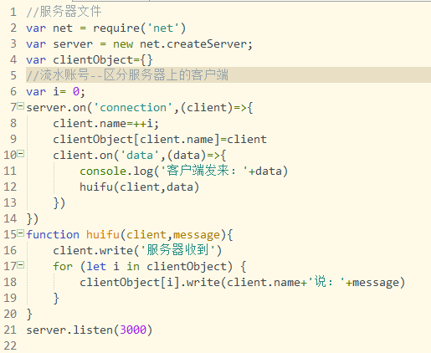
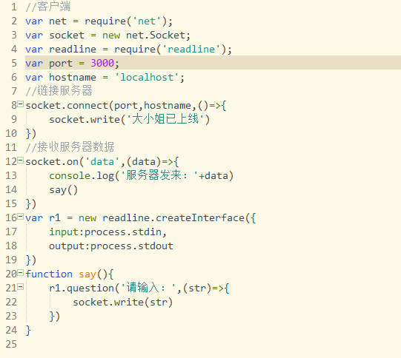
留言器中的整个通讯原理是H5新增的api websocket.
